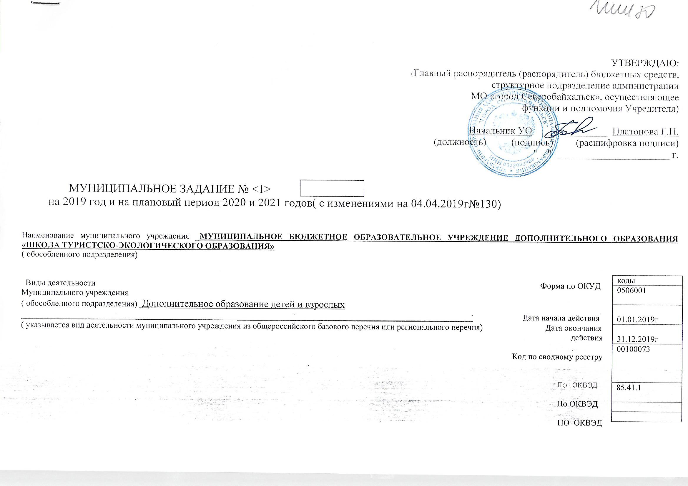

Код по общероссийскому перечню или региональному | 42.Г42.0
Часть1.
Сведения об оказываемых муниципальных услугах
- Наименование муниципальной услуги Реализация дополнительных общеразвивающих программ
- Категории потребителей муниципальной услуги 0110112 Физические лица
- Показатели, характеризующие объем и качество муниципальной услуги:

3.1. Показатели, характеризующие объем муниципальной услуги:

Уникальный номер реестровой записи <5> | Показатель, характеризующий содержание муниципальной услуги (по справочникам) |  |  | Показатель, характеризующий условия (формы) оказания муниципальной услуги (по справочникам) |  | Показатель объема муниципальной услуги |  |  | Значение показателя объема муниципальной услуги |  |  | Размер платы (цена, тариф) <8> |  |  |  |  | Допустимые (возможные) отклонения от установленных показателей объема муниципальной услуги <7>
 | _________ (наименование показателя) <5> | _________ (наименование показателя) <5> | _________ (наименование показателя) <5> | _________ (наименование показателя) <5> | _________ (наименование показателя) <5> | наименование показателя <5> | единица измерения |  | 2019 год (очередной финансовый год) | 2020 год (1-й год планового периода) | 2021 год (2-й год планового периода) | 2019 год (очередной финансовый год) |  | 2020 год (1-й год планового периода) |  | 2021 год (2-й год планового периода) | в процентах |  |  | в абсолютных показателях
 |  |  |  |  |  |  | наименование <5> | код по ОКЕИ <6>
1 | 2 | 3 | 4 | 5 | 6 | 7 | 8 | 9 | 10 | 11 | 12 | 13 |  | 14 |  | 15 | 16 |  |  | 17
804200О.9.9.0.ББ52АА72000 | 005 дети-инвалиды | 004 художественной | 001 адаптированная образовательная программа | 01 Очная |  | 001 Количество человеко- часов (человеко-час ) | Чел/час | 539 | 72 | 72 | 72
804200О.99.0.ББ52АЗ44000 | 003 не указано | 004 художественной | 028 дети за исключением детей с ограниченными возможностями здоровья (ОВЗ) и детей-инвалидов | 01 Очная |  | 001 Количество человеко-часов (Человеко-час) | Чел/час | 539 | 24408 | 24408 | 24408
804200О.9.9.0.ББ52АА96000 | 005 дети-инвалиды | 005туристско-краеведческой | 001 адаптированная образовательная программа | 01 Очная |  | 001 Количество человеко- часов (человеко-час ) | Чел/час | 539 | 540 | 540 | 540
804200О.99.0.ББ52АЗ68000 | 003 не указано | 005 туристско-краеведческой | 028 дети за исключением детей с ограниченными возможностями здоровья (ОВЗ) и детей-инвалидов | 01 Очная |  | 001 Количество человеко-часов (Человеко-час) | Чел/час | 539 | 83520 | 83520 | 83520
Допустимые (возможные) отклонения от установленных показателей качества муниципальной услуги, в пределах которых муниципальное задание считается выполненным (в %)
 |  |  |  |  |  |  |  |  |  |  |  |  |  |  | 5%

4. Нормативные правовые акты, устанавливающие размер платы (цену, тариф)либо порядок ее (его) установления:

Нормативный правовой акт
Вид | принявший орган | дата | Номер | Наименование
1 | 2 | 3 | 4 | 5
4. Требования к отчетности о выполнении муниципального задания.
4.1. Периодичность представления отчетов о выполнении муниципального задания: Муниципальными учреждениями формируются и направляются Учредителю следующие отчеты об исполнении муниципального задания: квартальный - по итогам исполнения за I – III кварталы, ежеквартально до 15 числа месяца, следующего за отчетным кварталом;
предварительный за год – ожидаемое исполнение за текущий год, до 1 декабря текущего года;
годовой, до 1 февраля года, следующего за отчетным.

4.2. Сроки представления отчетов о выполнении муниципального задания до 15 числа месяца, следующего за отчетным кварталом.
4.2.1. Сроки представления предварительного отчета о выполнении муниципального задания до 1 декабря текущего года;
4.3. Иные требования к отчетности о выполнении муниципального задания .
4.4.. Иные показатели, связанные с выполнением муниципального задания .

5. Порядок оказания муниципальной услуги:
  - Нормативные правовые акты, регулирующие порядок оказания муниципальной услуги
- Закон Российской Федерации от 29.12. 2012г №273-ФЗ "Об образовании в Российской Федерации";
- Закон Российской Федерации от 06.10.2003 N 131-ФЗ "Об общих принципах организации местного самоуправления в Российской Федерации";
- Закон Российской Федерации от 24.07.1998 N 124-ФЗ "Об основных гарантиях прав ребенка в Российской Федерации";
- Приказ Министерства образования и науки РФ от 30.08.2013 №1015г Об утверждении порядка организации и осуществления образовательной деятельности по основным общеобразовательным программам - образовательным программам начального общего, основного общего, среднего общего образования»
- Закон Республики Бурятия от 13 декабря 2013 года №240-V "Об образовании в Республики Бурятия"
- Постановление администрации муниципального образования « город Северобайкальск « от 16.10.2018г №892«Об утверждении Порядка формирования муниципального задания на оказание муниципальных услуг ( выполнение работ) в отношении муниципальных учреждений муниципального образования «город Северобайкальск» и финансового обеспечения выполнения муниципального задания»

